Тема: Способы использования бросового материала
в современном творчестве.
Здравствуйте, ребята!!! Сегодня мы с вами познакомимся с одним из способов использования бросового материала в современном творчестве. Мы изготовим с вами шкатулку для украшений из бросового материала и шпагата.
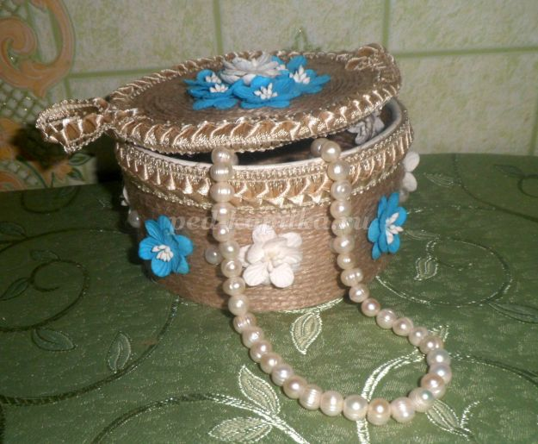
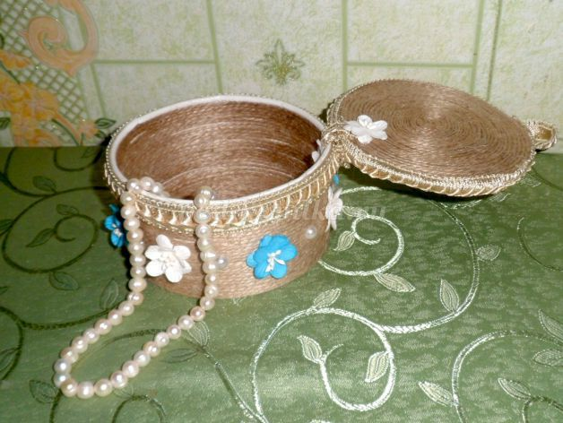
Необходимый материал:
-круглая коробка из под конфет "Рафаэлло"
-шпагат(джутовая пряжа)
- клей ПВА "Луч"
- ножницы
-клеевой пистолет
- тесьма
- декоративные украшения
- картон для крышки
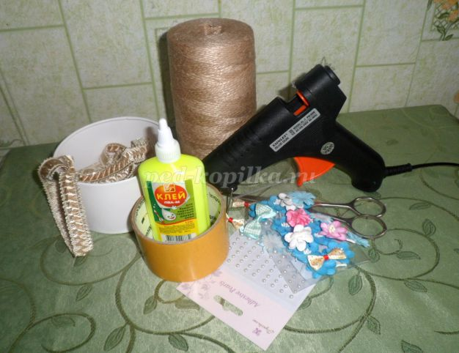
Пошаговое изготовление:

1.Приготовить коробку и двусторонний скотч;
2.Двусторонним скотчем обклеить наружную часть донышка, снять бумажный защитный слой скотча;
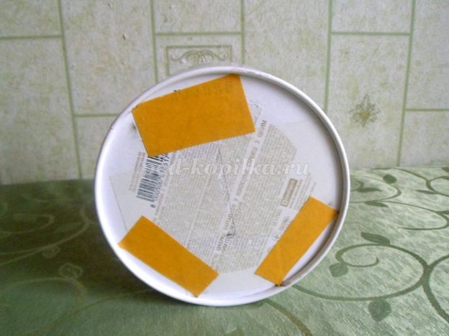
3.Приклеиваем шпагат по кругу, начиная с края и двигаемся до центра;
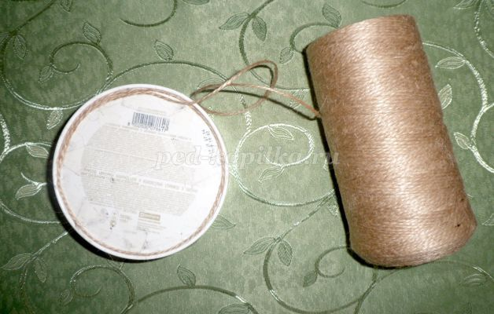
4.Шпагат хорошо крепится на клеевую основу скотча. Приклеивая нить, не забываем плотно ее прижимать к основе.
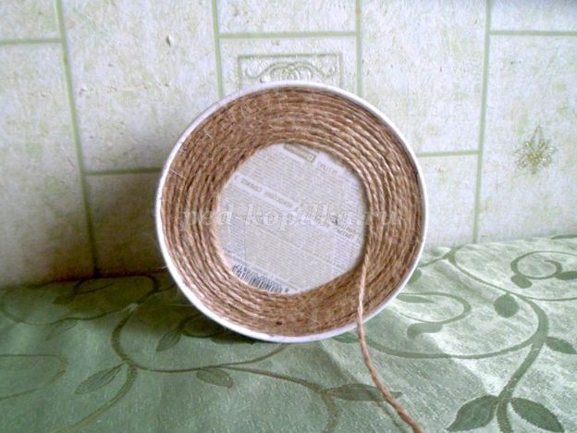

Ребята, выполните данную творческую работу. На следующем занятии мы доделаем нашу шкатулку. Возникшие вопросы присылайте на мой электронный ящик: pashchina83@mail.ru

